МКС(К)ОУ «Ветлужская специальная (коррекционная) общеобразовательная школа-интернат VIII вида»

КОНСПЕКТ УРОКА
ПИСЬМО И РАЗВИТИЕ РЕЧИ
3 КЛАСС
Тема урока: «Употребление предлогов в речи»

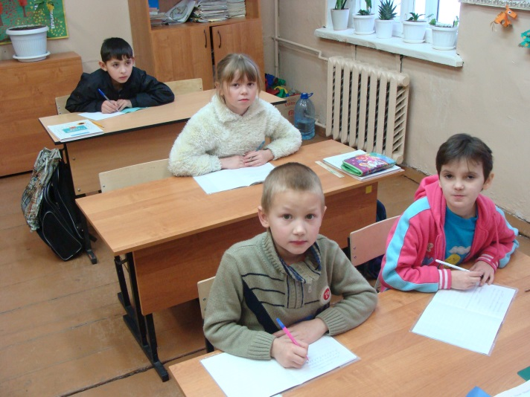

подготовила
Харитонова Л.В.
учитель начальных классов МКС(К)ОУ
«Ветлужская специальная /коррекционная/
общеобразовательная
школа-интернат VIII вида»

г. Ветлуга, Нижегородская обл., 2013г.
Цель урока: Учить правильно употреблять предлоги в речи.
Задачи урока:
Образовательная: формировать умение правильно употреблять предлоги в устной и письменной речи.
Коррекционно-развивающая: коррекция и развитие мышления, коррекция мелкой моторики пальцев рук на основе упражнений для рук; развитие фонематического слуха, внимания, зрительного и слухового восприятия.

Воспитательная: воспитывать аккуратность при выполнении заданий, усидчивость, познавательную активность, уверенность в своих возможностях.

Оборудование: Э.В. Якубовская, А.К. Аксенова Русский язык 3 класс учебник для специальных (коррекционных) образовательных учреждений VIII вида Москва, «Просвещение» 2008, компьютерная презентация, тетрадь, карточки со словами, карточки с предлогами, солнышки-настроения для каждого обучающегося.

Тип урока. Комбинированный урок.

ХОД УРОКА.
1)Оргмомент
Прозвенел для всех звонок! (слайд 2)
Начинается урок!
Тихо сядут девочки. Тихо сядут мальчики.
Какая картинка вам нравится больше? Почему? (слайд 3)
Я желаю, чтобы хорошее настроение сохранилось у вас до конца урока.
На парте у вас две карточки .
Выберите ту, на которой предлог.
Назовите и прикрепите на доску.
Какую тему мы изучаем на уроках письма???
Что такое предлоги?
Как пишутся предлоги? (Правило)
Для чего надо изучать эту тему? (Грамотно говорить, составлять предложения, выражать свои мысли)
Сегодня на уроке мы продолжим изучение темы «Предлоги».
Будем находить предлоги в предложениях и правильно употреблять их в речи.
Чтоб слова связать ты мог
Очень нужен нам предлог-
Без предлога предложенье
Не заслужит уваженья.
2)Проверка д/з
Прочитайте предложение с предлогом из трёх букв.
Прочитайте предложения с одинаковыми предлогами.
В какое предложение вставили предлог НА.

3)Упражнения для рук.
Разогреем наши пальчики.
Возьмите карандашик покрутим его между большим и указательным пальцем, между большим и средним, большим и безымянным, большим и мизинцем.
Шевелились у цветка все четыре лепестка.
Я сорвать его хотел.
Он вспорхнул и улетел…
Число. Классная работа.

4)Чистописание. (слайд 4)
Какая буква встречается чаще других?
Первая строчка прописная и строчная «Н» (Слайд5) На доске мелом и кисточкой.
Какие предлоги знаем, в которых встречается буква «н» (НА, НАД) Записать на второй строке.
В руки простые карандашики возьмите и красиво написанные буквы подчеркните.
5)
Составить предложение с одним из этих предлогов по картинке.(слайд 6)
Бабочка села на цветок. Подчеркнуть предлог. Назвать слова, которые обозначают названия предметов.
Составим ещё одно предложение.(слайд 7)
Солнце спряталось за тучку. Назвать предлог. Как пишется? Найти слово действие.
Молодцы правильно подобрали предлоги.
6)
Выберите сочетание слов к картинке с нужным предлогом. (слайд 8,9)
Записать. Подчеркнуть предлоги.

7)Физкультминутка.
Для разминки из-за парт поднимаемся. На старт!
Бег на месте. Веселей!
И быстрей, быстрей, быстрей!
Делаем вперёд наклоны.
Раз, два, три, четыре, пять.
Мельницу руками крутим, чтобы плечики размять.
Начинаем приседать.
Раз, два, три. Четыре, пять.
А потом прыжки на месте, выше прыгаем все вместе.
Руки к солнышку потянем, руки в стороны растянем.
А теперь пора учиться.
Да прилежно, не лениться

8)Следующее задание для самых внимательных. (слайд 10)
Посмотрите на картинку, запомните, что на ней нарисовано.(картинка закрывается)
Ответьте на мои вопросы.
- Где сидит колобок?
-Куда спряталась белка?
Записать предложения. Подчеркнуть предлоги.
К какой сказке эта картинка? («Колобок»)

9)Работа с учебником.
В упражнении из учебника, которое мы будем сейчас выполнять, тоже пойдёт речь о сказках.
Откройте учебники, читаем задание. Про себя. Вслух. Выполнение упражнения. (Вставить в предложения нужные предлоги)

10) Физкультминутка.
Немного отдохнём, поиграем с руками. Выполняем мои команды.
Руки на парту. Руки под парту. Руки за голову. Руки на пояс. Руки к волосам. Руки над головой.
11)А сейчас послушайте отрывки ещё из одной сказки. Ваша задача записать только предлоги.
Один ученик к доске.
Подружилась лиса с журавлём. Позвала лиса журавля в гости. Идёт журавль на званый пир. Лиса размазала кашу по тарелке. Пришла лиса к журавлю .
Из какой сказки?
А журавль что сделал?
Проверим. (Слайд 11)
У кого всё так поставьте себе 5. Повторить правило о предлогах.

12)Следующее задание. Прочитать предложение. Изменить предлог, чтобы предложение стало правильным. (У каждого учащегося своя карточка с предложением. Задание устное)

13)Итог урока.
Какую тему изучаем? Что такое предлоги? Как пишутся предлоги?
Сделаем вывод. Дополните предложения. (слайд 12)
Я сегодня узнал…
Я сегодня учился…
Владик подготовил стихотворение про предлоги.(Стихотворение «Предлоги»)

Д/З Контрольное списывание.
Поднимите руку, кто считает, что он сегодня хорошо работал на уроке. Похвалите себя.
Посмотрим, сохранилось у вас хорошее настроение до конца урока. Поднимите солнышко, с тем настроением, какое оно у вас сейчас.
Оценки. Молодцы!!!
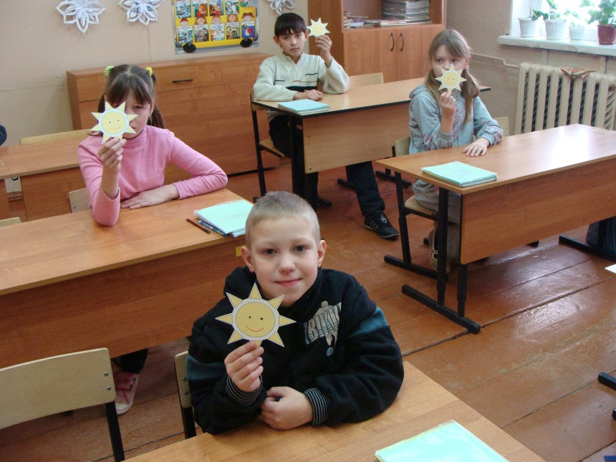

Использованная литература

Русский язык.3 класс поурочные планы по учебнику А.К. Аксеновой, Э.В.Якубовской/
Авт.-сост. Е.М. Матвеева.-Волгоград: Учитель, 2012.

Письмо. Развитие речи.1-4 классы: конспекты занятий, дифференцированные задания/ авт.-сост. Н.В. Додух.- Волгоград: Учитель, 2013

Фотографии автора.

